教你一键制作大师级人物摄影照（含提示词和操作方法）
原创 赵晗 AI奇妙夜 2025年9月15日 18:30 北京

01
引言
前两天给大家介绍了如何制作证件照的方法和技巧，还是有挺多朋友感兴趣的。

也期待大家都能生成自己满意的证件照~

今天教大家一个更好玩的，如何生成大师级人物摄影照，人人都变摄影大师~

要知道，现在这种高级人物摄影，收费标准不是一般的贵，一张200块，一套好几千，有了这个技巧，一键就可以生成，下面让我们一起步入AI的世界。

今天依然会用到Nano Banana这个工具生成，不知道如何操作的，可以参考这篇文章：《Nano banana 使用技巧（含提示词）》

02
大师级职业形象照
依然用上篇文章使用的随手拍照片，生成一个在摄影棚中的职业装的大师级人物摄影照看看~

提示词：
将上图转换为一张摄影棚拍摄的顶级肖像照，要求半身照，动作协调自然，特写镜头，聚焦在面部。 人物的服装和动作改为职业装风格，人物进行瘦身和瘦脸，人物占比图片1/2，整体氛围偏向深邃但不刻意。整体效果安静、深邃且温柔。背景呈现柔和渐变效果，营造出层次感与寂静氛围。细腻的胶片颗粒质感为画面增添了一种可触摸的、模拟摄影般的柔和质地，让人联想到经典的黑白摄影。 一束温柔的定向光，柔和地漫射开来，轻抚他的面颊曲线，或在眼中闪现光点——这是画面的情感核心。其余部分以大量负空间占据，刻意保持简洁，使画面自由呼吸。画面中没有文字、没有标志——只有光影与情绪交织。顶级摄影师的人物肖像照风格，左右构图
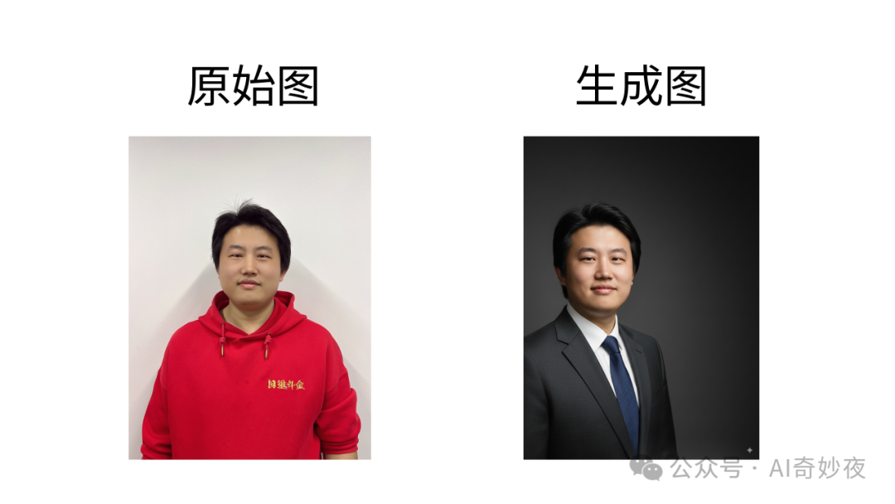
03
大师级休闲形象照
生成一个休闲照看看，只需要把提示词中的职业照，修改为休闲装风格即可。
但是最后的结果，略微有点不太满意，第一个是太胖了，第二个是衣服也不太好看，第三个也没笑。

提示词：
将上图转换为一张摄影棚拍摄的顶级肖像照，要求半身照，动作协调自然，特写镜头，聚焦在面部。 人物的服装和动作改为休闲装风格，人物进行瘦身和瘦脸，人物占比图片1/2，整体氛围偏向深邃但不刻意。整体效果安静、深邃且温柔。背景呈现柔和渐变效果，营造出层次感与寂静氛围。细腻的胶片颗粒质感为画面增添了一种可触摸的、模拟摄影般的柔和质地，让人联想到经典的黑白摄影。 一束温柔的定向光，柔和地漫射开来，轻抚他的面颊曲线，或在眼中闪现光点——这是画面的情感核心。其余部分以大量负空间占据，刻意保持简洁，使画面自由呼吸。画面中没有文字、没有标志——只有光影与情绪交织。顶级摄影师的人物肖像照风格，左右构图
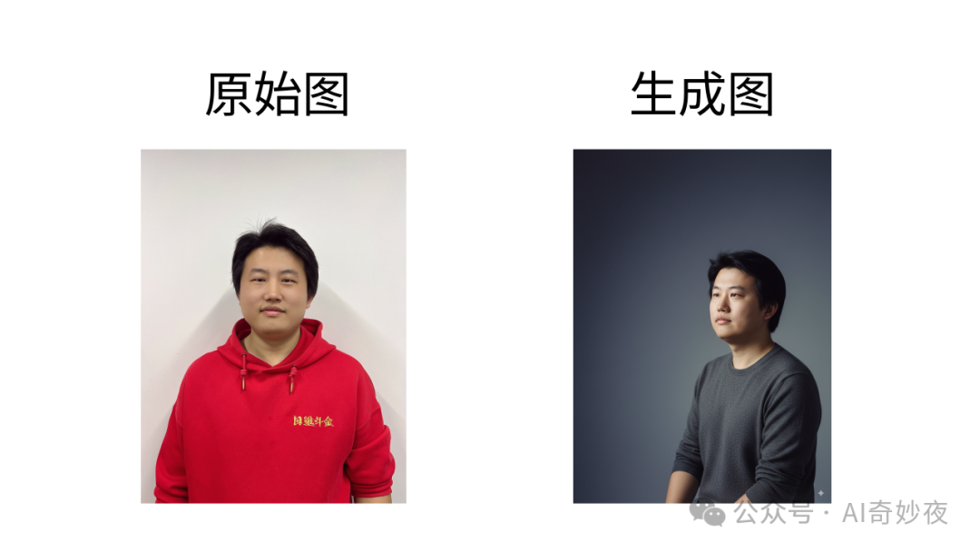
04
大师级休闲形象照（站姿）
这次直接定义衣服，同时改一个动作，然后加上保持微笑的提示词。这次看着就可以了。

提示词：
将上图转换为一张摄影棚拍摄的顶级肖像照，要求半身照，动作协调自然，特写镜头，聚焦在面部。 人物的服装和动作改为休闲衬衣和牛仔裤，双手抱胸托着下巴，面部微微笑，人物进行瘦身和瘦脸，人物占比图片1/2，整体氛围偏向深邃但不刻意。整体效果安静、深邃且温柔。背景呈现柔和渐变效果，营造出层次感与寂静氛围。细腻的胶片颗粒质感为画面增添了一种可触摸的、模拟摄影般的柔和质地，让人联想到经典的黑白摄影。 一束温柔的定向光，柔和地漫射开来，轻抚他的面颊曲线，或在眼中闪现光点——这是画面的情感核心。其余部分以大量负空间占据，刻意保持简洁，使画面自由呼吸。画面中没有文字、没有标志——只有光影与情绪交织。顶级摄影师的人物肖像照风格，左右构图
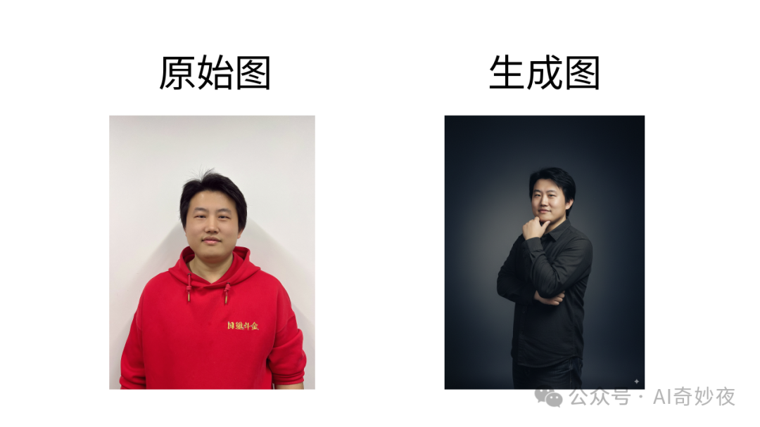
05
大师级休闲形象照（坐姿）
之前的都是站着的，这次我想让他坐着。修改提示词为坐姿。

提示词：
将上图转换为一张摄影棚拍摄的顶级肖像照，要求半身照，动作协调自然，特写镜头，聚焦在面部。 人物的服装和动作改为休闲衬衣和牛仔裤，人物坐在吧台的高脚椅上托着下巴，面部微微笑，人物进行瘦身和瘦脸，人物占比图片1/2，整体氛围偏向深邃但不刻意。整体效果安静、深邃且温柔。背景呈现柔和渐变效果，营造出层次感与寂静氛围。细腻的胶片颗粒质感为画面增添了一种可触摸的、模拟摄影般的柔和质地，让人联想到经典的黑白摄影。 一束温柔的定向光，柔和地漫射开来，轻抚他的面颊曲线，或在眼中闪现光点——这是画面的情感核心。其余部分以大量负空间占据，刻意保持简洁，使画面自由呼吸。画面中没有文字、没有标志——只有光影与情绪交织。顶级摄影师的人物肖像照风格，左右构图
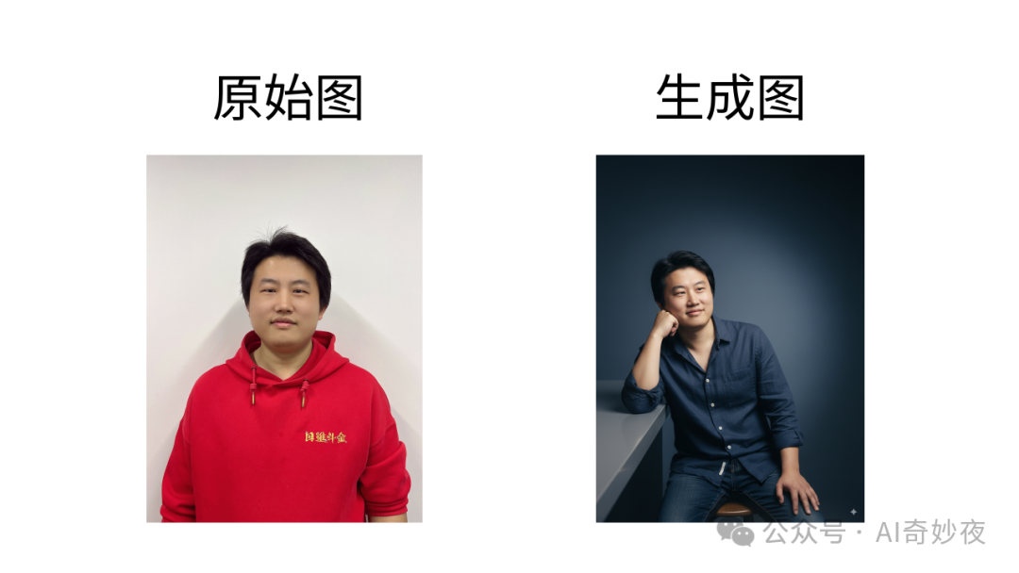
06
大师级休闲形象照（光影）
还有很多大师级摄影会加入窗户等光影，看起来更加有格调和气质，这次加入窗棱的光影，同时修改下新的衣服和动作。

提示词：
将上图转换为一张摄影棚拍摄的顶级肖像照，要求半身照，动作协调自然，特写镜头，聚焦在面部。 人物的服装和动作改为穿着高毛领毛衣，穿着风衣，坐在一个椅子上，双手紧握，面部微微笑，正对着屏幕，人物进行瘦身和瘦脸，人物占比图片1/2，整体氛围偏向深邃但不刻意，加入几何窗棂的光影效果。整体效果安静、深邃且温柔。背景呈现柔和渐变效果，营造出层次感与寂静氛围。细腻的胶片颗粒质感为画面增添了一种可触摸的、模拟摄影般的柔和质地，让人联想到经典的黑白摄影。 一束温柔的定向光，柔和地漫射开来，轻抚他的面颊曲线，或在眼中闪现光点——这是画面的情感核心。其余部分以大量负空间占据，刻意保持简洁，使画面自由呼吸。画面中没有文字、没有标志——只有光影与情绪交织。顶级摄影师的人物肖像照风格，左右构图
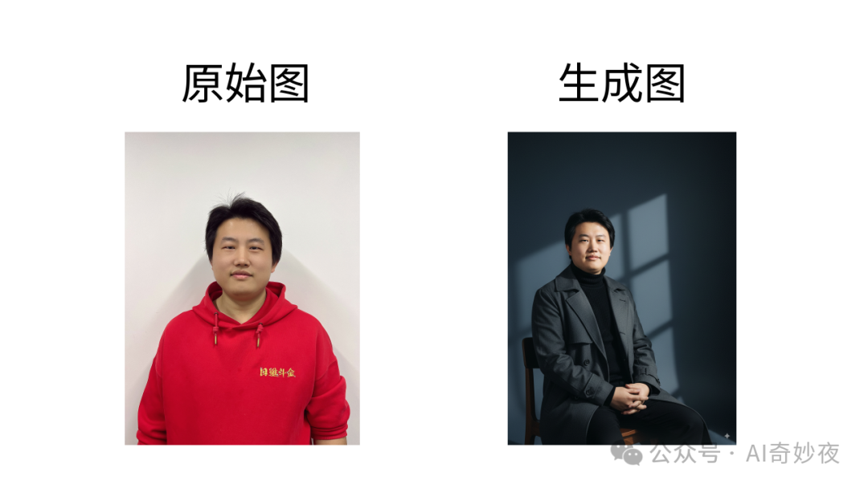
07
大师级休闲形象照（宫墙）
这次生成的效果不太好，虽然形象看着也还不错，但是原本想生成的是故宫的宫墙边上，却生成了红砖墙，然后一半也是灰色的形象，应该是提示词中的“大量负空间”导致的影响。

提示词：
将上图转换为一张摄影棚拍摄的顶级肖像照，要求半身照，动作协调自然，特写镜头，聚焦在面部。 人物的服装和动作改为穿着白色高领毛衣，穿着黑色皮质风衣，站在故宫宫墙边上，面部微微笑，正对着屏幕，人物进行瘦身和瘦脸，人物占比图片1/2，整体氛围偏向深邃但不刻意，整体效果安静、深邃且温柔。背景呈现柔和渐变效果，营造出层次感与寂静氛围。细腻的胶片颗粒质感为画面增添了一种可触摸的、模拟摄影般的柔和质地，让人联想到经典的彩色摄影。 一束温柔的定向光，柔和地漫射开来，轻抚他的面颊曲线，或在眼中闪现光点——这是画面的情感核心。其余部分以大量负空间占据，刻意保持简洁，使画面自由呼吸。画面中没有文字、没有标志——只有光影与情绪交织。顶级摄影师的人物肖像照风格，左右构图
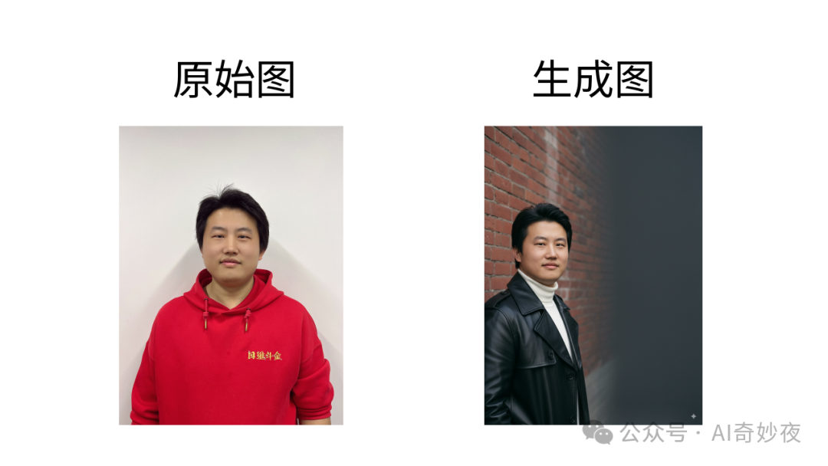
08
大师级休闲形象照（故宫）
这次直接明确提示词，并且点出能看到故宫的阁楼，然后移除“大量负空间占据”这样的提示词，这样的效果还挺不错的。

提示词：
将上图转换为一张摄影棚拍摄的顶级肖像照，要求半身照，动作协调自然，特写镜头，聚焦在面部。 人物的服装和动作改为穿着白色高领毛衣，穿着黑色皮质风衣，站在故宫红色的宫墙边上，能看到远处的古代屋檐，面部微微笑，正对着屏幕，人物进行瘦身和瘦脸，人物占比图片1/2，整体氛围偏向深邃但不刻意，整体效果安静、深邃且温柔。背景呈现柔和渐变效果，营造出层次感与寂静氛围。细腻的胶片颗粒质感为画面增添了一种可触摸的、模拟摄影般的柔和质地，让人联想到经典的彩色摄影。 一束温柔的定向光，柔和地漫射开来，轻抚他的面颊曲线，或在眼中闪现光点——这是画面的情感核心。画面中没有文字、没有标志——只有光影与情绪交织。顶级摄影师的人物肖像照风格，左右构图
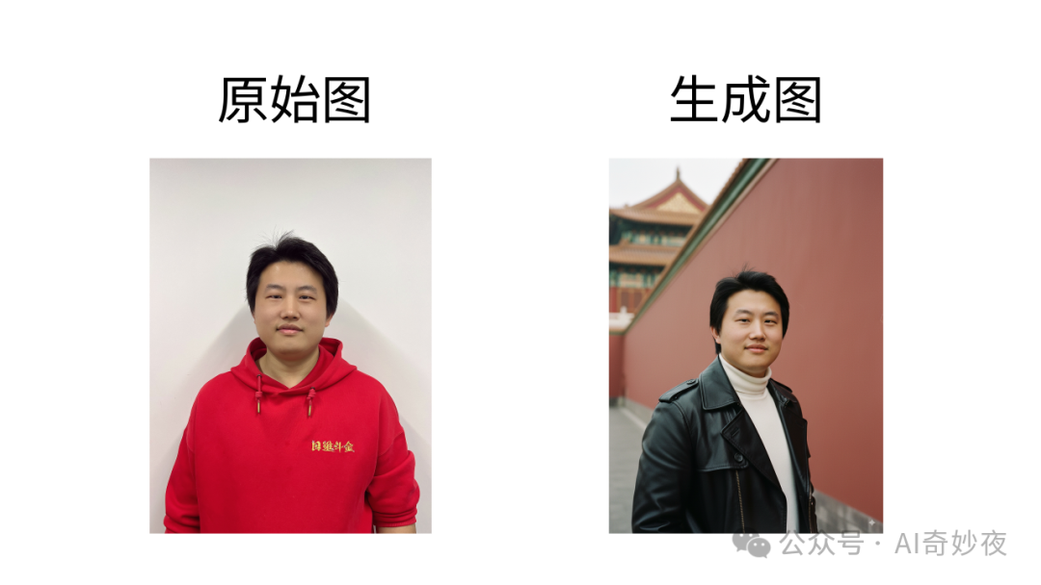
09
大师级休闲形象照（东方明珠）
我们再试一下其他外景，比如东方明珠。最终效果很不错。（同时也换了衣服）

提示词：
将上图转换为一张摄影棚拍摄的顶级肖像照，要求半身照，动作协调自然，特写镜头，聚焦在面部。 人物的服装和动作改为穿着衬衣，穿着灰色长款风衣，站在一个河边倚着栏杆，背后能看到东方明珠塔，面部微微笑，正对着屏幕，人物进行瘦身和瘦脸，人物占比图片1/2，整体氛围偏向深邃但不刻意，整体效果安静、深邃且温柔。背景呈现柔和渐变效果，营造出层次感与寂静氛围。细腻的胶片颗粒质感为画面增添了一种可触摸的、模拟摄影般的柔和质地，让人联想到经典的彩色摄影。 一束温柔的定向光，柔和地漫射开来，轻抚他的面颊曲线，或在眼中闪现光点——这是画面的情感核心。画面中没有文字、没有标志——只有光影与情绪交织。顶级摄影师的人物肖像照风格，左右构图
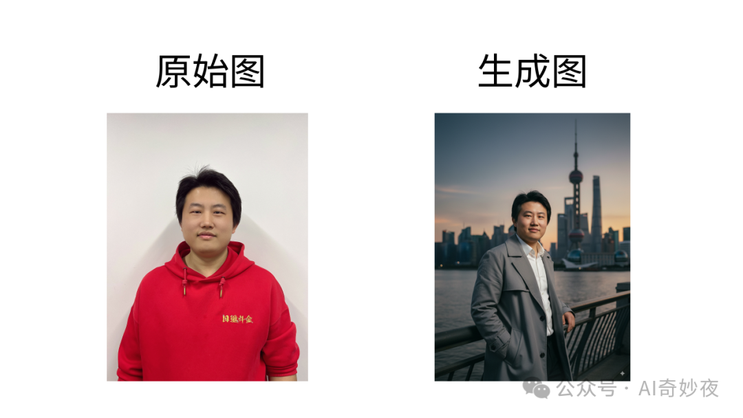
10
女士的大师级职业照
前面都是使用的男士作为例子，下面我们看一下生成的女士的形象照。（其实提示词是一样的）

提示词：
将上图转换为一张摄影棚拍摄的顶级肖像照，要求半身照，动作协调自然，特写镜头，聚焦在面部。 人物的服装和动作改为职业装风格，人物进行瘦身和瘦脸，人物占比图片1/2，整体氛围偏向深邃但不刻意。整体效果安静、深邃且温柔。背景呈现柔和渐变效果，营造出层次感与寂静氛围。细腻的胶片颗粒质感为画面增添了一种可触摸的、模拟摄影般的柔和质地，让人联想到经典的黑白摄影。 一束温柔的定向光，柔和地漫射开来，轻抚他的面颊曲线，或在眼中闪现光点——这是画面的情感核心。其余部分以大量负空间占据，刻意保持简洁，使画面自由呼吸。画面中没有文字、没有标志——只有光影与情绪交织。顶级摄影师的人物肖像照风格，左右构图
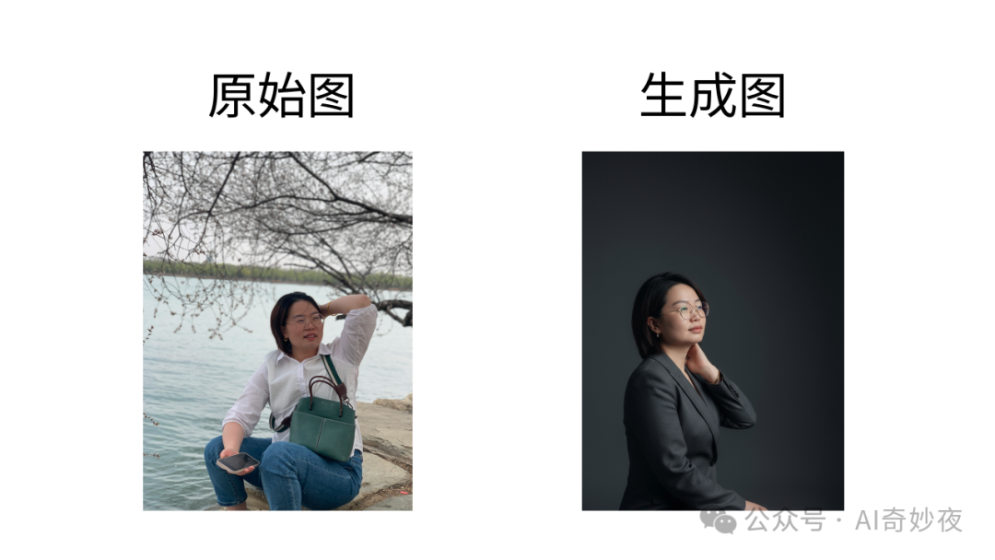
11
女士的大师级休闲照
将提示词替换为休闲照即可。

提示词：
将上图转换为一张摄影棚拍摄的顶级肖像照，要求半身照，动作协调自然，特写镜头，聚焦在面部。 人物的服装和动作改为休闲装风格，人物进行瘦身和瘦脸，人物占比图片1/2，整体氛围偏向深邃但不刻意。整体效果安静、深邃且温柔。背景呈现柔和渐变效果，营造出层次感与寂静氛围。细腻的胶片颗粒质感为画面增添了一种可触摸的、模拟摄影般的柔和质地，让人联想到经典的黑白摄影。 一束温柔的定向光，柔和地漫射开来，轻抚他的面颊曲线，或在眼中闪现光点——这是画面的情感核心。其余部分以大量负空间占据，刻意保持简洁，使画面自由呼吸。画面中没有文字、没有标志——只有光影与情绪交织。顶级摄影师的人物肖像照风格，左右构图
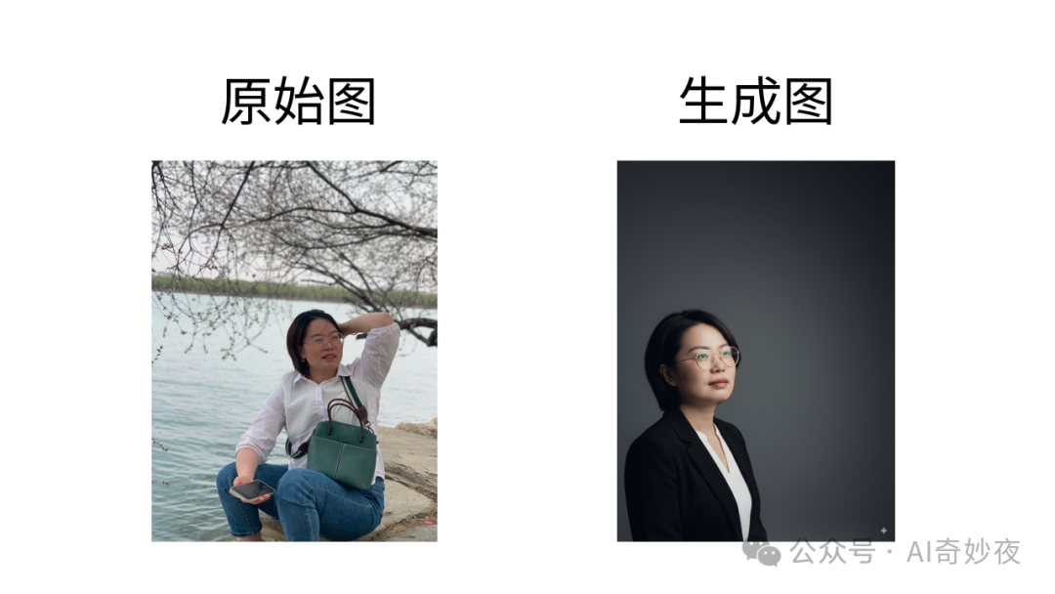
12
女士的大师级休闲照（其他）
当然也可以替换成日常家居生活或者其他需要替换的样式，比如将女士的服装替换为蚕丝吊带裙。

提示词：
将上图转换为一张摄影棚拍摄的顶级肖像照，要求半身照，动作协调自然，特写镜头，聚焦在面部。 人物的服装和动作改为蚕丝吊带裙，人物进行瘦身和瘦脸，人物占比图片1/2，整体氛围偏向深邃但不刻意。整体效果安静、深邃且温柔。背景呈现柔和渐变效果，营造出层次感与寂静氛围。细腻的胶片颗粒质感为画面增添了一种可触摸的、模拟摄影般的柔和质地，让人联想到经典的黑白摄影。 一束温柔的定向光，柔和地漫射开来，轻抚他的面颊曲线，或在眼中闪现光点——这是画面的情感核心。其余部分以大量负空间占据，刻意保持简洁，使画面自由呼吸。画面中没有文字、没有标志——只有光影与情绪交织。顶级摄影师的人物肖像照风格，左右构图
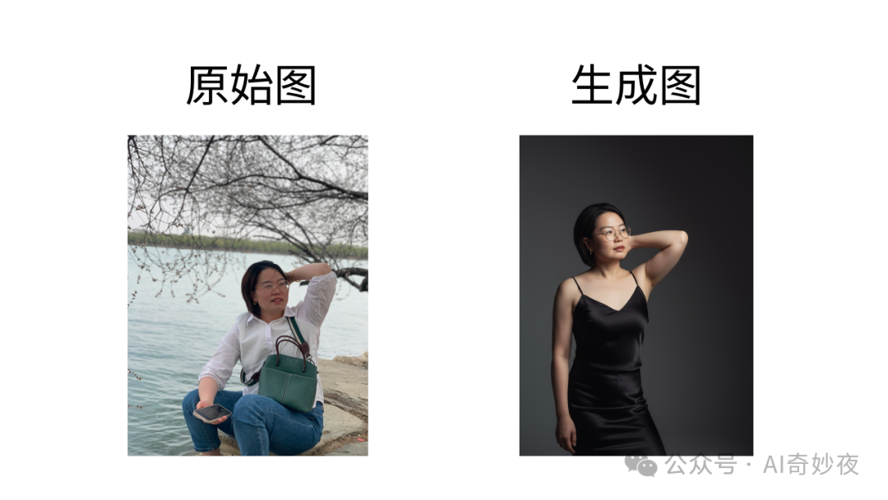
13
关键事项
是不是还不错，更多玩法就依赖各位朋友自行探索了。哈哈，生成的非常的高级和专业，自己在家用照片打印机就能打印使用。适合办公工位上放一张~

不过有几个关键点要注意下：

对于原始图的选择，最好是能选择正面照，可以自己找个白色墙面，拍一张。虽然日常生活照也可以，不过有点拼人品，得多生成几次。如果是正面照的话，效果会更好一些。

如果你觉得生成的图片，有哪些自己不满意的，就可以直接在提示词上微调，比如服装，比如背景，比如表情，比如动作，比如光效等等。

当然，建议加上瘦脸，瘦身和美颜的提示词，哈哈，真的有效果，而且不走形。

